NSIS를 활용한 게임 클라이언트 설치 파일 생성 가이드 초안( ver. 0.1)
작성 : 시스템팀 장군수

본 가이드 문서는 각 퍼블리싱 개발사에서 ㈜네오위즈게임즈에 전달하는 게임 클라이언트 설치 파일 생성에 드는 비용을 줄이고 ㈜네오위즈게임즈의 정책에 맞도록 가이드를 제공하며 설치 파일로 인해 발생할 수 있는 여러 문제점을 개선하기 위하여 작성되었다. 각 퍼블리싱 개발사에서 게임 클라이언트 설치 파일을 생성하는 툴과 환경, 방법 등이 서로 다르고 이러한 여러 환경에 대한 가이드를 제공하기에 어려움이 있으므로 이를 위해 게임 클라이언트 패키징에 있어 공통적인 부분을 뽑아내어 템플릿을 생성하고 이 템플릿에 ㈜네오위즈게임즈의 정책을 포함하여 모든 게임 클라이언트 패키징 시 정책이 공통적으로 적용될 수 있도록 하였다. 본 문서에는 템플릿 파일에 대한 설명과 함께 이를 활용한 게임 클라이언트 생성 방법 – NSIS 및 NSIS plug-in 설치 및 사용법, 7-zip 설치 및 사용법을 포함 – 을 설명한다.

  - NSIS 및 7-zip 설치 방법
- nsis-2.45-setup.exe 을 실행하여 nsis (v2.45) 을 설치한다. 설치과정 중 기본 설정 값을 그대로 사용하면 된다.
화면 1. 화면 2.
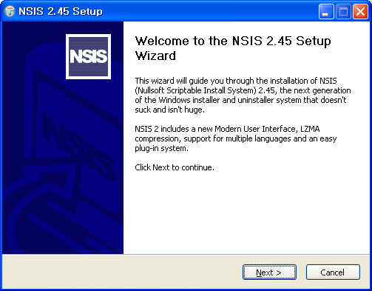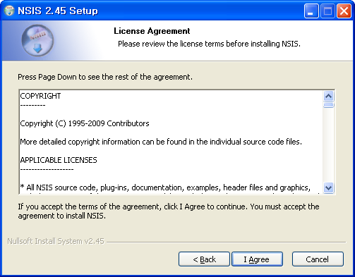
화면 3. 화면 4.
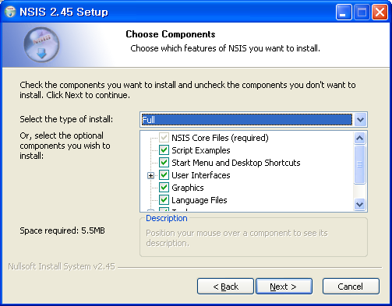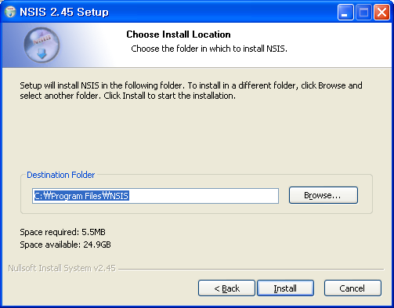
화면 5. 화면 6.
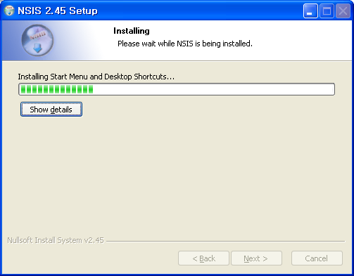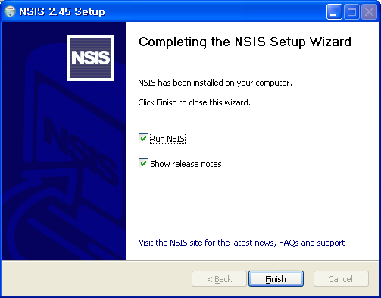
- {NSIS 설치폴더}\Plugins 폴더에 nsis7z.dll(NSIS 7-zip 플러그인 파일) 파일을 복사한다. 7z 압축 파일을 풀기 위해 반드시 필요하다.
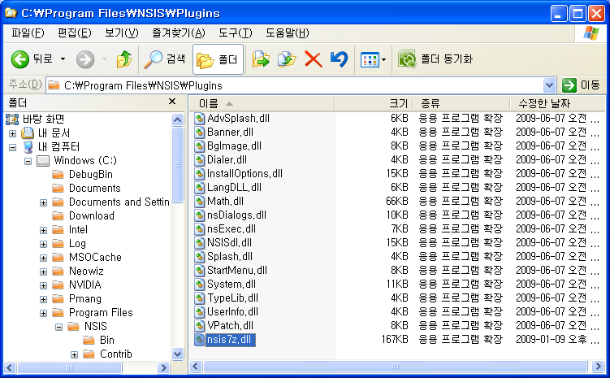
- {NSIS 설치폴더}\Contrib\Modern UI 2\Pages 폴더에 Directory.nsh 파일을 복사한다. NSIS 설치시 MUI(Modern User Interface) header 파일인 Directory.nsh 파일이 함께 설치되지만 설치 디렉토리 화면에서 텍스트 입력을 Disable 하고 찾아보기 버튼을 통해서만 설치 디렉토리 화면을 선택할 수 있도록 변경한 header 파일로 변경하는 과정이다.
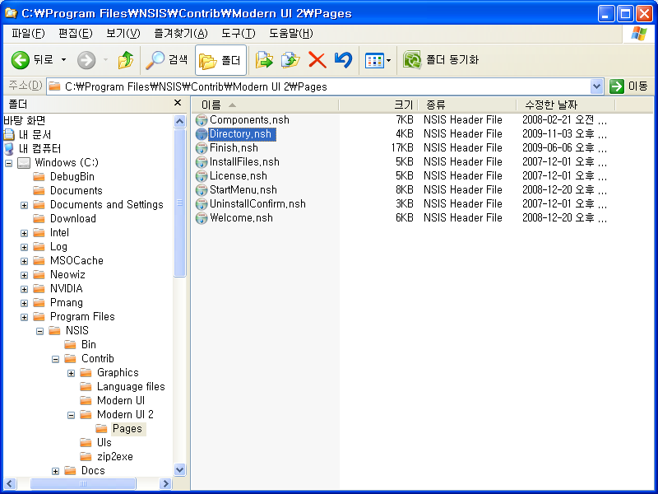

- 7-zip 압축 프로그램 설치를 위해 7z465.exe 파일을 실행하여 7-zip(v4.65) 파일을 설치한다. 역시 기본 설정 값을 그대로 사용한다.
화면 1. 화면 2.
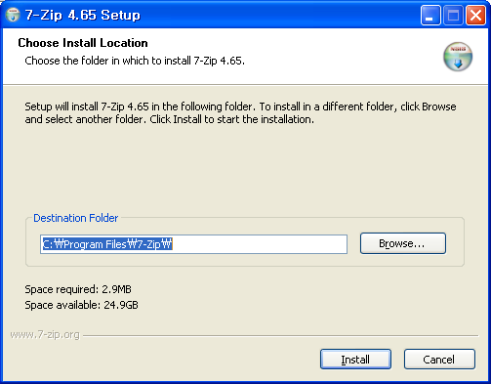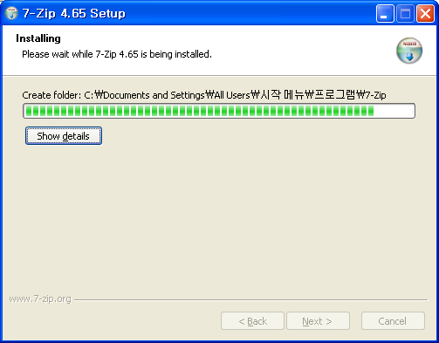
화면 3.
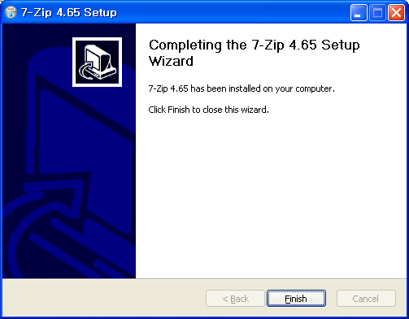

- NSIS와 7-zip 설치 디렉토리를 시스템 변수의 Path 에 추가한다.(시스템 등록정보의 환경 변수 -> 시스템 변수 -> Path 값 추가)\
화면 1. 화면 2.
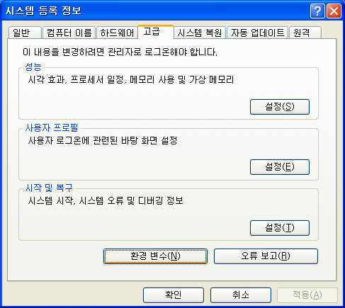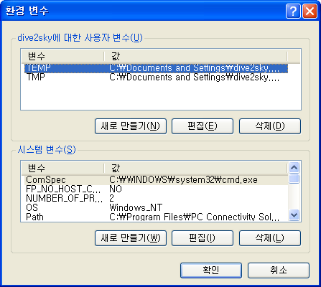

화면 3.
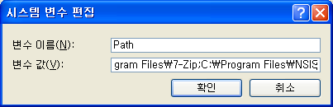

위 과정을 거치면 게임 클라이언트 생성 템플릿 파일을 사용하여 게임 클라이언트를 생성할 수 있는 환경이 구성된다.

  - 사용방법
- 게임 클라이언트 설치 실행 파일을 생성하기 전 선행 작업으로 게임 클라이언트 파일들을 7-zip을 통해 압축한다. 실제 설치될 클라이언트 파일들의 폴더 구조와 동일하게 폴더 구조를 구성한 후 7-zip 명령어를 사용하여 *.7z 파일을 생성한다.
Ex) 클라이언트 바이너리 소스 폴더가 c:\neowiz\pmang\debut 인 경우
7z a -r debut.7z c:\Neowiz\Pmang\Debut\*.* -mx3 -v1536m
- 7z <command> <switches> <archive_name><file name> 형식이다.
- 아무런 인자 없이 7z 을 실행하면 각 command와 switch 의 의미를 확인할 수 있다.
- 위의 예제의 경우 Fast compression mode 를 사용(-mx3) 하고 단일 볼륨의 크기를 1.5G로 압축(v1536m)한다는 의미이다.
- 7-zip 예제와 설명은 http://dotnetperls.com/7-zip-examples 를 참조한다.
- 7-zip을 archive update 기능을 사용하면 클라이언트 바이너리 업데이트 때마다 매번 압축파일을 새로 묶지 않고 존재하는 압축파일을 업데이트 하는 것이 가능하다.
- 압축 파일 이름은 와일드카드 등을 이용하여 파일 전체를 지정하여야 하며 폴더를 입력하면 설치 시 설치 폴더 하위에 다시 폴더가 생성될 수 있으므로 주의한다.

- 게임 클라이언트 설치 파일 리소스를 준비한다.(라이센스 동의 문서, 인스톨러 상단 이미지, 인스톨러 아이콘, 설치 완료 화면 이미지)
- 본 문서와 함께 배포되는 템플릿 파일(InstallerTemplate.nsi)의 사용자 변수 부분을 적절히 편집한다.(각 사용자 변수에 대한 설명은 템플릿 파일의 주석을 참조)
- InstallerTemplate.nsi 파일을 컴파일한다.
EX) InstallerTemplate.nsi 파일 위치가 c:\nsis script 인 경우
C:\>makensis /v4 "c:\nsis script\InstallerTemplate.nsi"
Makensis의 사용은 첨부한 nsis.chm 파일의 3.1 MakeNSIS 사용하기 절을 참고
또는
윈도우 탐색기 화면에서 InstallerTemplate.nsi 파일을 우클릭 -> 컨텍스트 메뉴에서 Compile NSIS Script 메뉴를 클릭하여 컴파일을 진행(NSIS 설치 시 컨텍스트 메뉴 자동 생성)

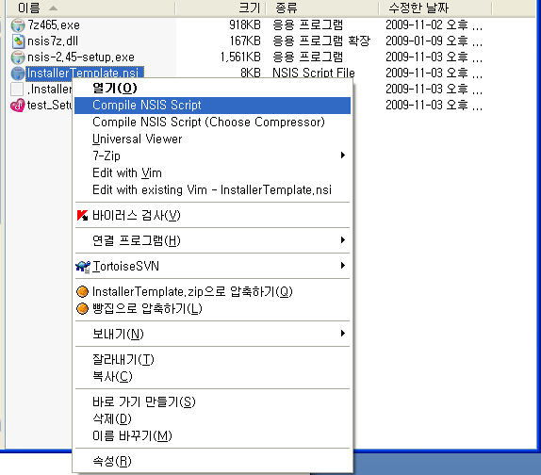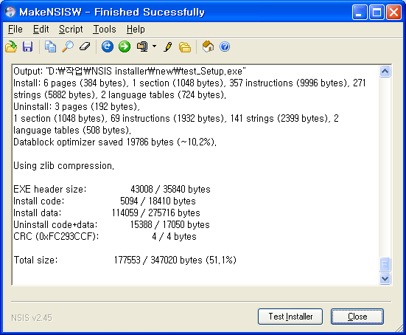

- 생성된 게임 클라이언트 설치 파일(.exe)과 클라이언트 압축파일(.7z)을 ㈜네오위즈게임즈에 전달한다.

  - 게임 클라이언트 설치 과정

- 설치된 클라이언트가 존재하는지 체크(기존에 설치된 클라이언트가 존재한다면 사용자에게 삭제 여부를 묻고 삭제 동의 시 삭제 후 설치과정을 계속 진행, 삭제에 동의하지 않는 경우 설치 프로그램 종료)
- 사용권 계약(사용자에게 사용권 동의를 얻은 후 설치 과정을 계속 진행 하도록 함)
- 설치위치 선택(기본위치는 C:\Neowiz\Pmang 이며 찾아보기 버튼을 통해사용자 변경이 가능하다.)
- 설치 과정 페이지(설치 진행 과정은 프로그래스 바를 통해 사용자에게 보여지며 총 설치 용량 대비 설치 진행 용량이 텍스트로 표시된다.)
- 설치 완료 페이지

  - 게임 클라이언트 삭제 과정
- 사용자 확인 팝업
- 삭제 진행 페이지
- 삭제 완료 페이지

  - InstallerTemplate.nsi Script 설명
- Section "!${PRODUCT_NAME_KOREAN}"
설치 프로그램 실행 로직을 정의, 압축 파일 해제와 registry key 기록, Uninstaller 생성 등의 로직이 포함되어 있다.
- Section "UnInstall"\
삭제 프로그램 실행 로직을 정의
- Function .onInit
설치 프로그램 초기화 시 로직 정의, 설치 프로그램 중복 실행을 막는 로직을 포함
- Function checkpreinstall
설치하고자 하는 게임 클라이언트가 이미 설치 되었는지 여부를 확인하는 로직을 포함. 설치 시 등록한 registry key 값을 읽어와 설치 여부를 확인한다. 이미 설치 되어있는 경우 삭제 여부를 사용자에게 묻고 삭제를 진행하거나 설치 프로그램을 종료하는 로직을 포함한다.
- Function CallbackProgress
- 설치 화면의 설치 프로그래스 바 상단 진행 상황을 출력하기 위한 Callback 함수. Section "!${PRODUCT_NAME_KOREAN}" 내의
Nsis7z::ExtractWithCallback "$EXEDIR\${ZIPFILE_NAME}" $R9 문에 의해 호출된다.

  - 기타 사항
- 바탕화면 바로 가기 아이콘 관리는 퍼블리싱 게임 채널링 이슈로 인하여 피망 게임 매니져가 담당하며 네오위즈게임즈 퍼블리싱 개발팀과 협의하여 게임 홈페이지 바로 가기 링크를 생성하는 것으로 한다.
- 템플릿에서 제공되는 기능 이외의 기능 추가(설치 과정 중 특정 프로그램 실행, 레지스트리 및 환경 변수 읽기/쓰기, 시작 프로그램 Shortcut 생성, Direct X 및 .NET Framework 설치, 설치 프로그램 인터페이스 변경 등)는 네오위즈게임즈 시스템팀과 협의하여 템플릿 파일을 직접 수정하도록 한다.
- 템플릿 내 사용자 변수 중 version 값은 registry에 기록되어 피망 launcher에서 참조하게 되므로 반드시 패치 버전과 동일하게 맞추어 주어야 한다.
- 컴파일 후 생성되는 Installer File의 이름은 정책적으로 게임명+full+생성날짜+시간 형식으로 한다.
(ex) tenvi_full_2009110215.exe, tenvi_full_2009110215.7z)

- Installer icon은 .ico 형식만 가능하다. .exe 파일은 사용하지 않는다.
- 설치 디렉토리 선택 화면에서 입력 텍스트 박스는 부적절한 입력을 제한하기 위해 Disable 상태로 변경하였다. 찾아보기 버튼을 통해서만 디렉토리 선택이 가능하다.
- NSIS에 관한 기타 도움말은 첨부한 한글 매뉴얼(NSIS.chm) 또는 NSIS 프로젝트 wiki(http://nsis.sourceforge.net/Main_Page) 를 참고한다.

